**威爾斯親王醫院 香港復康會社區復康網絡 合辦**

**日期：2015年12月5日(星期六)**

**時間：上午10:00 - 下午3:30**

**內容：遊覽啟德郵輪碼頭及九龍灣國際展貿中心自助餐(E-Max 3樓豐膳西餐廳)**

[](javascript:void(0))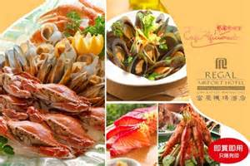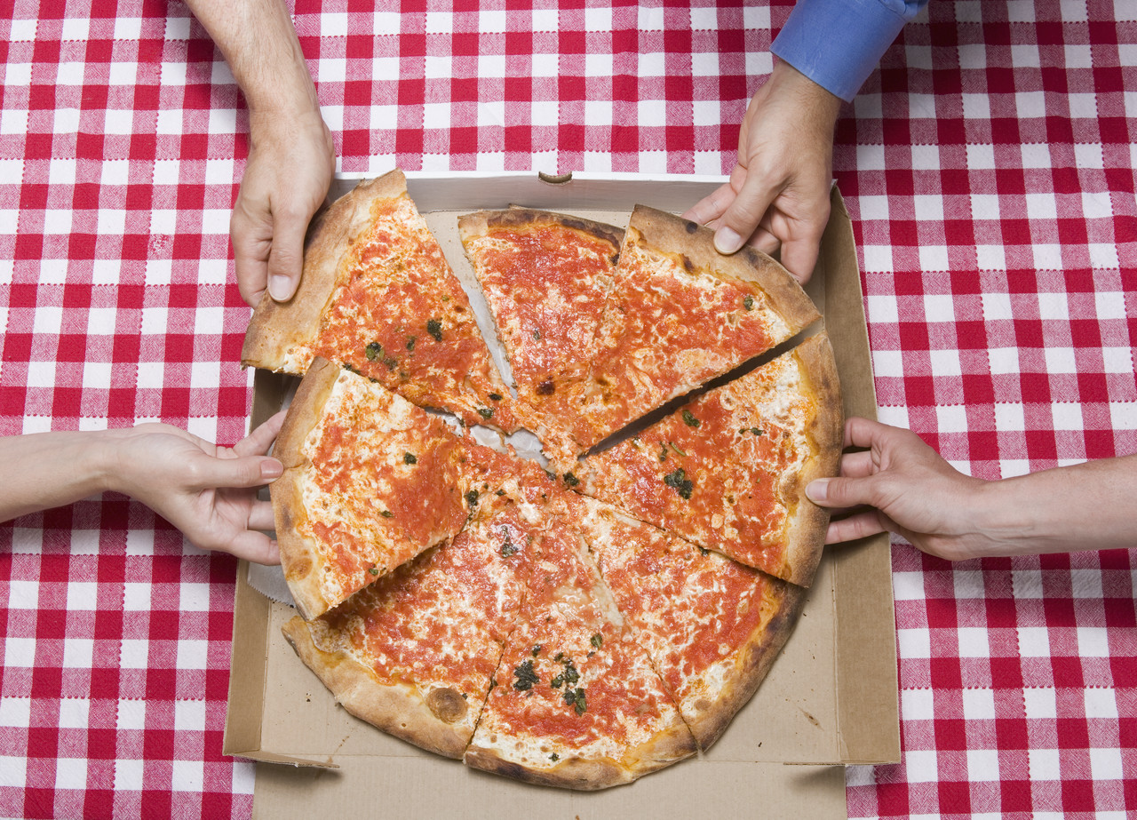C:\Users\dora.tsung\AppData\Local\Microsoft\Windows\Temporary Internet Files\Content.IE5\JOSOMPCZ\MC900413560[1].wmfC:\Users\dora.tsung\AppData\Local\Microsoft\Windows\Temporary Internet Files\Content.IE5\JKF893BQ\MC900445382[1].wmfC:\Users\dora.tsung\AppData\Local\Microsoft\Windows\Temporary Internet Files\Content.IE5\JOSOMPCZ\MC900199305[1].wmf

**對象：已完成深腦刺激手術的柏金遜症患者**

**(歡迎1位家屬陪同參加)**

**活動費用：每位 $80 (綜援免費)**

**交通安排：上午10:00九龍塘地鐵站F出口集合或可安排復康巴士接送，如需要者請於報名時說明上車地點**

**報名方法：請連同報名表和支票寄回沙田威爾斯親王醫院職員宿舍B座10樓B室香港復康會社區復康網絡威爾斯中心曾姑娘收，支票抬頭 <香港復康會>**

**截止日期：15/11/2015**

**備註：名額有限，先到先得，額滿即止**

**查詢電話：威爾斯中心2636-0666**

**Medtronic_horizontal 贊助**

**柏金遜症之機動小組自助餐逍遙遊**

**報名表格**

參加者姓名：　　　　　　 　性別/年齡：\_\_\_　 　手提電話：

⬜ 等候/已完成手術醫院： ( 年) ⬜ 已/等候評估

陪同家屬姓名：　　　　　　 　性別/年齡：\_\_\_　 手提電話：

緊急聯絡人(非當日活動參加者)：　　　　　　　緊急聯絡電話：

**收費**

每位$80 (支票抬頭：香港復康會)

領取綜援人士受資助証明文件編號：

**交通安排**

* 復康巴士　上車地點：
* 旅遊巴士 上車地點：**九龍塘地鐵站F出口集合**

**輔助用具**

⬜ 手動輪椅　　⬜ 電動輪椅 ⬜ 行動不便 (用輔助器材)

＊ 請參加者自備輪椅 \*請於□內填上**✓**號

-------------------------------------------------------------------------------------------------------------------

**備註：**

1. 天氣安排

當日活動前3小時(即上午7:00)，仍懸掛三號風球或黃色、紅色暴雨警告

訊號，是次活動將會取消。

1. 活動參加者請自備輪椅，如有需要，請致電2636-06669732與曾姑娘聯絡。
2. 請連同支票、報名表格寄回沙田威爾斯親王醫院職員宿舍B座10樓B室香港復康會社區復康網絡威爾斯中心曾慶鳳姑娘收。
3. 截止報名日期：15/11/2015